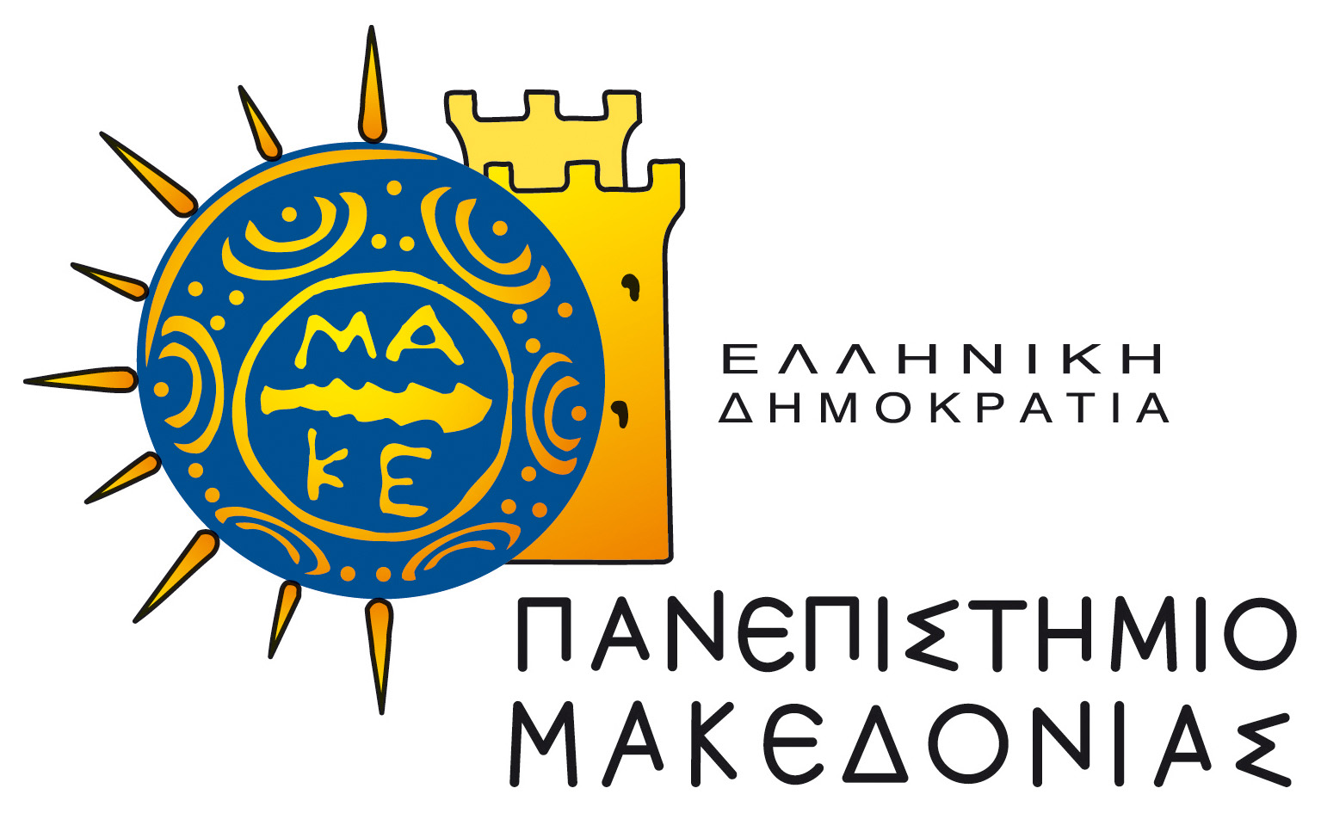

Εκδήλωση
«Αδράξτε τις σπουδές!»

Δευτέρα 11 Νοεμβρίου 2013
Αίθουσα Συνεδρίων Πανεπιστημίου Μακεδονίας

Πρόγραμμα Εκδήλωσης

16:00 – 16:15 Προσέλευση

16:15 – 16:25 Έναρξη εκδήλωσης – Συντονισμός
κα Ιωάννα Παπαβασιλείου, Επίκουρη Καθηγήτρια Επαγγελματικής Συμβουλευτικής Τμήματος Εκπαιδευτικής και Κοινωνικής Πολιτικής Παν. Μακεδονίας

16:25 – 16:45 «Αξιοποιώντας τις σπουδές μου»
κα Ναταλία Μουτοπούλου, Σύμβουλος Σταδιοδρομίας, Γραφείο Διασύνδεσης Παν. Μακεδονίας

16:45 – 18:45 «Beat the “lost generation” destiny & create your own future: Practical & Inspirational guide on how to utilize your 20s» (η εισήγηση θα είναι στα ελληνικά)
κ. Milenko Pilic, Απόφοιτος Οικονομικού Τμήματος Παν. Μακεδονίας, Νικητής 1^{ου} Διαγωνισμού Καινοτομικών & Επιχειρηματικών Ιδεών & Σχεδίων Δ.Α.Σ.Τ.Α., Founder & CEO HeySuccess

A rolling stone
gathers
no moss…

